Какими будут станции МКЖД, выберут горожане на портале «Активный гражданин»
11.05.2016
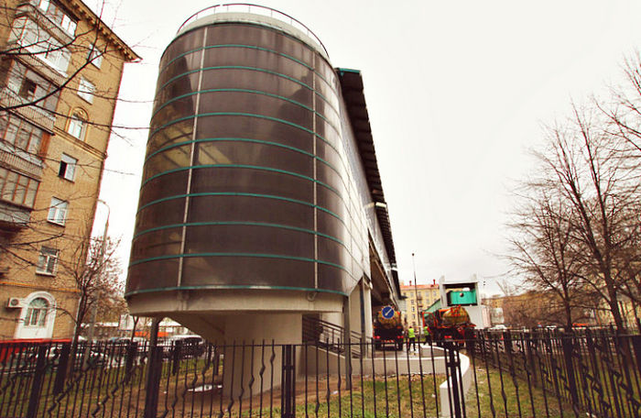
Горожане выберут, как оформить станции и транспортно-пересадочные узлы Московской кольцевой железной дороги (МКЖД). На портале «Активный гражданин» стартовало соответствующее голосование.
Жители столицы могут высказаться, нужны ли там лавочки, газетные киоски, устройства для зарядки мобильных телефонов, торговые автоматы с лёгкими закусками или напитками, а на территории вокруг — зелёные насаждения, пункты проката велосипедов и парковки для них. Есть возможность и предложить собственный вариант.
Добавим, что МКЖД станет полноценным лёгким метро. Линию уже начали обозначать как ещё одну ветку подземки. На кольце будет 31 станция. На остановках сделают пересадки и на наземный городской транспорт. Возить пассажиров будут современные «Ласточки», которые могут разгоняться до 120 километров в час. Составы оборудуют системой автоматического ведения поездов.
Оплачивать поездки можно будет с помощью городских билетов, например «Тройки» и «Единого». При этом пересадки с МКЖД на метро будут бесплатными в течение полутора часов.

Адрес страницы: http://uao.mos.ru/active-citizen/detail/2926882.html
Префектура Южного административного округа города Москвы

